Chủ đề 9: **PHƯƠNG TRÌNH QUY VỀ BẬC 2** *(Phần 1)*

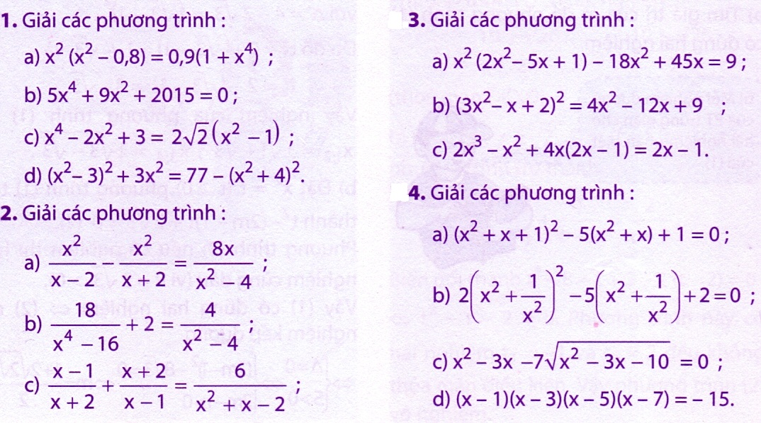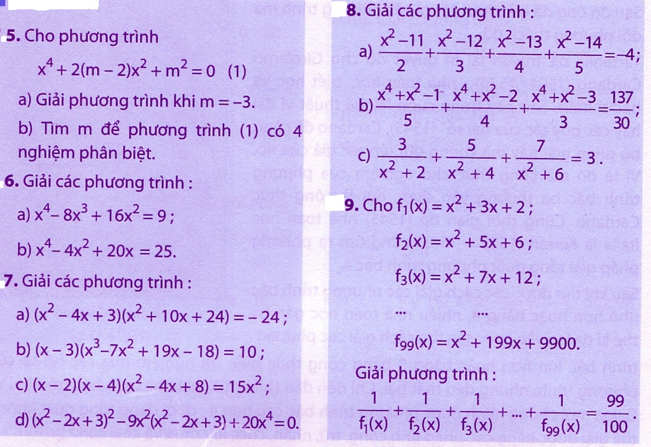

**10. Giải phương trình:**



***Chúc các em thành công !***